Пенсионный фонд Российской Федерации
Государственное учреждение
Управление Пенсионного фонда РФ в г. Нягани
Ханты-Мансийского автономного округа – Югры
_________________________________(межрайонное)_____________________________________

Пенсионный фонд продолжает приём заявлений на президентскую выплату

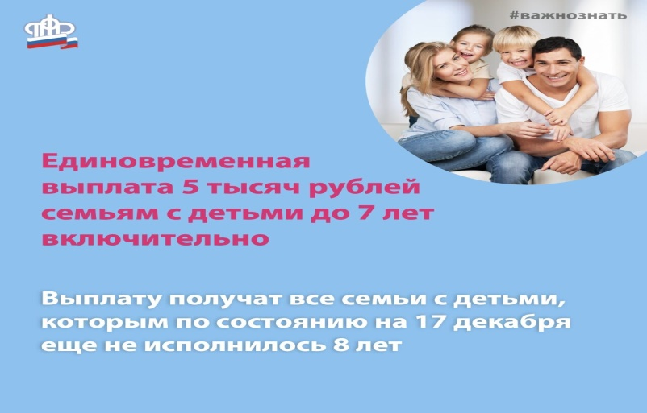

Пенсионный фонд России беззаявительно перечислил выплаты на 13 млн детей до 8 лет.
Спустя неделю после объявления единовременной выплаты 5 тыс. рублей средства по указу президента получили родители 13,5 млн детей до 8 лет. Абсолютному большинству семей не пришлось никуда обращаться или подавать какое-либо заявление, поскольку деньги были перечислены Пенсионным фондом автоматически на основе имеющейся информации. Такая беззаявительная выплата коснулась родителей 13 млн детей.
В Югре выплату получили порядка 188 тысяч маленьких югорчан. Выплата производилась по принципу “социального казначейства”, без личных обращений, поскольку Пенсионный фонд беззаявительно оформил и перечислил средства на основе принятых весной и летом решений о выплатах на детей и составила около 1 млрд. рублей.
Отметим, что некоторым семьям деньги оформлены по заявлению. Оно подается в том случае, если дети появились начиная с июля и семья не получала в этом году единовременные выплаты по указам президента. Часть заявлений подана усыновителями, выплата которым назначается только после представления документов об усыновлении.
Заявления родителей на 5 тыс. рублей принимаются через личный кабинет на портале госуслуг или по предварительной записи в клиентских службах Пенсионного фонда до 31 марта 2021 года включительно. Обратиться за деньгами могут все семьи с детьми, которым по состоянию на эту дату не исполнится 8 лет.
Вопросы относительно получения выплаты можно задать через электронный сервис online.pfrf.ru, специально запущенный Пенсионным фондом для информационной поддержки и консультирования семей относительно выплат на детей.

Пресс-служба ГУ-УПФР в г. Нягани (межрайонное)

